Приложение 2
к постановлению Главы города
от 17.03.2008 № 151
СХЕМА
расположения внутригородских объектов

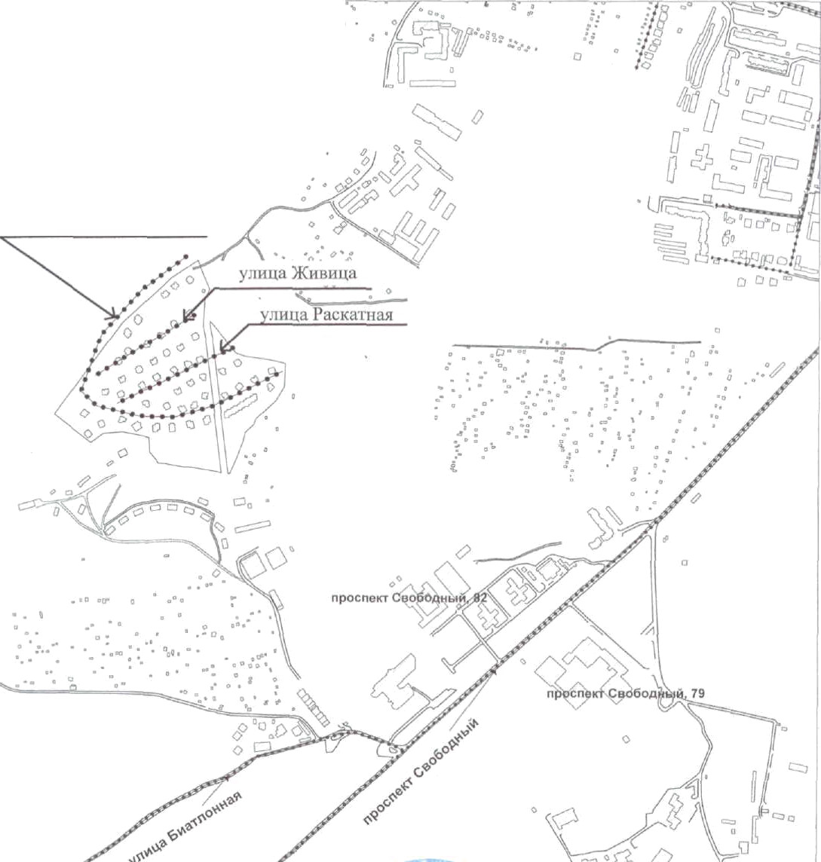
Октябрьский район г. Красноярск
улица Серебряный Бор

